
ÍNDICE

Introducción 3
Desarrollo 4
Diseño de requisitos funcionales. 4
Arquitectura del sistema. 20
Diseño de la interfaz de usuario. 20
Diseño de base de datos. 26
Modelo Relacional 26
Normalización en el Modelo Relacional 27
Diccionario de datos 27
Prueba de la base de datos 32
Conclusiones 33
Bibliografía 34

Introducción

Desarrollo

Diseño de requisitos funcionales.
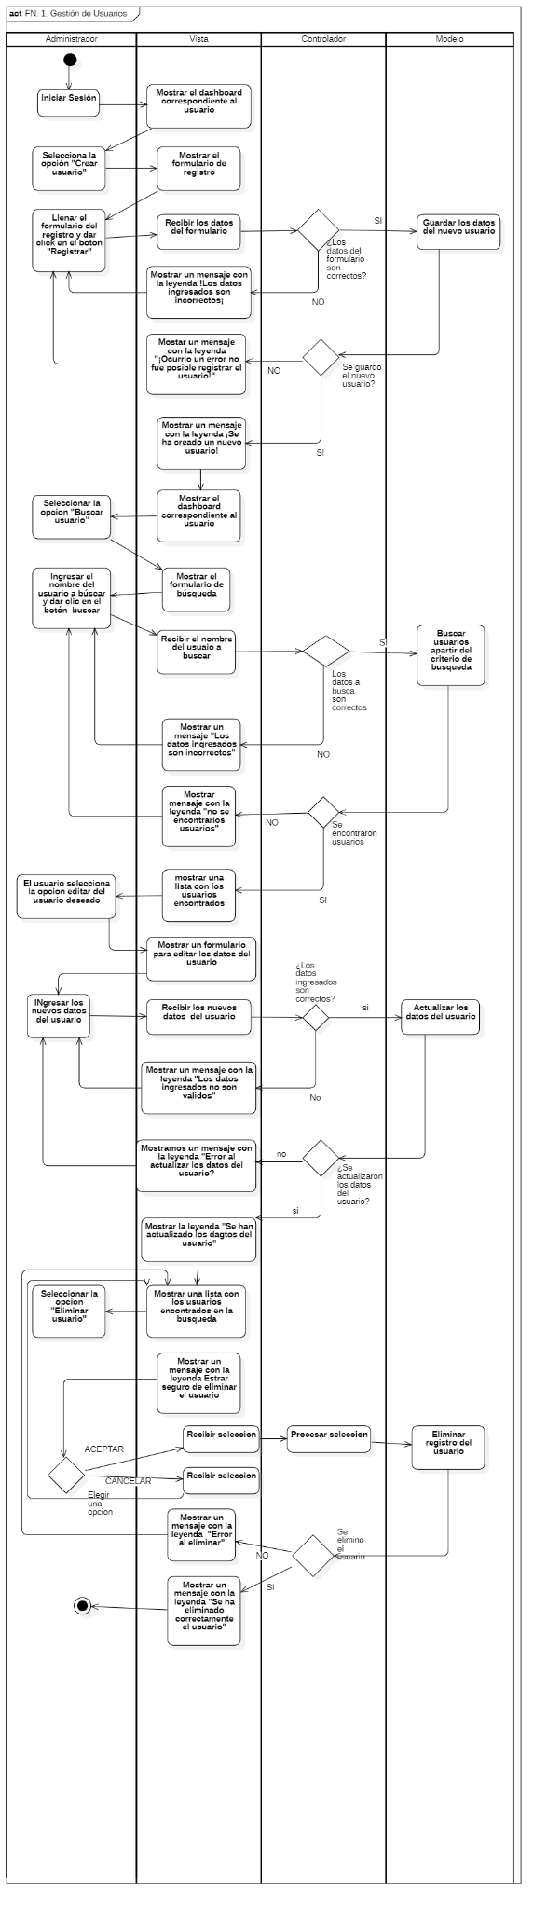
Img. No1 - FN1. Gestión de Usuarios

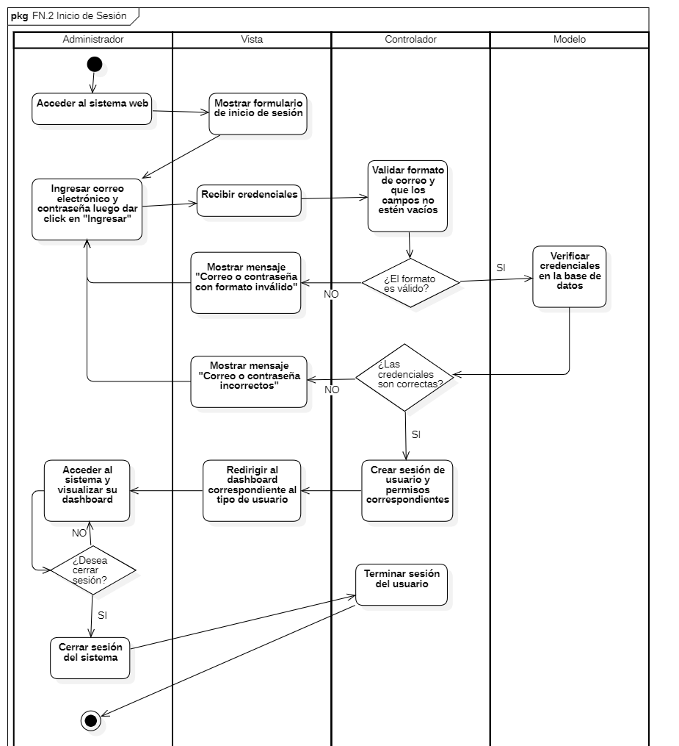
Img. No2 - FN2. Inicio de Sesión
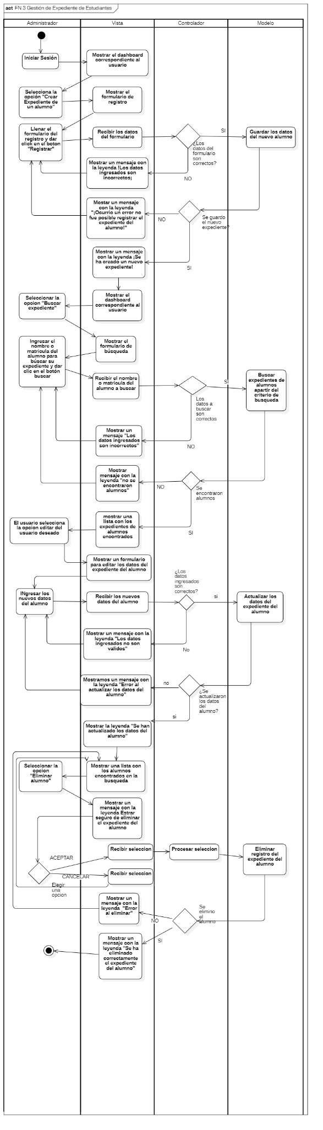
Img. No3 - FN3. Gestión de expedientes de alumnos
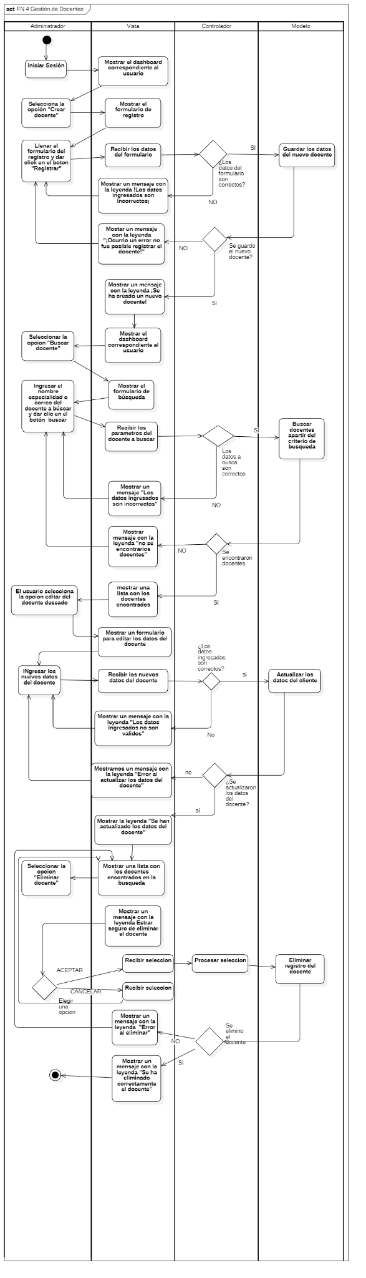
Img. No 4 - FN4. Gestión de Docentes
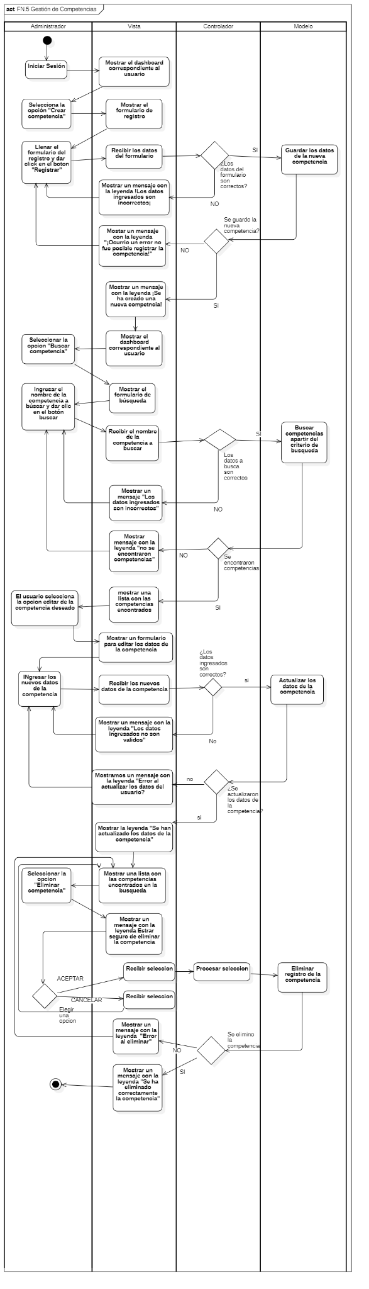
Img. No 5 - FN5. Gestión de Competencias
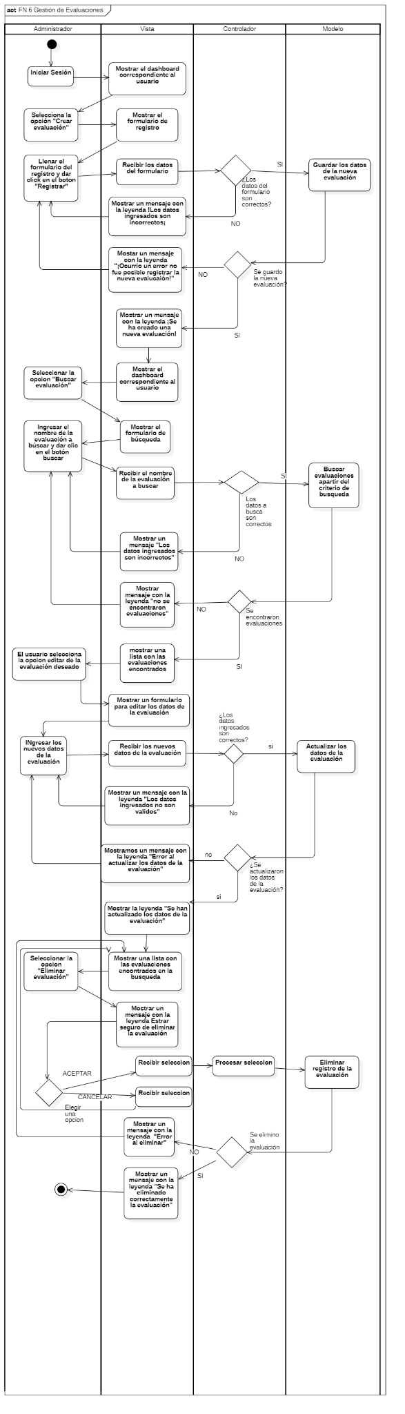
Img. No 6 - FN6. Gestión de Evaluaciones

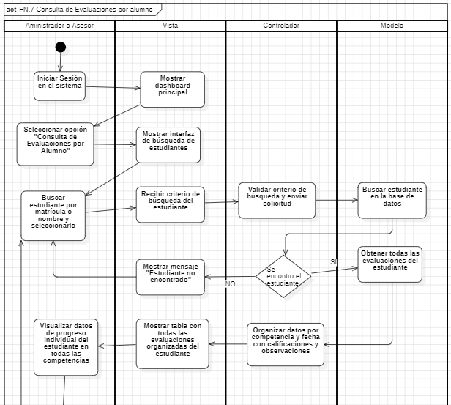
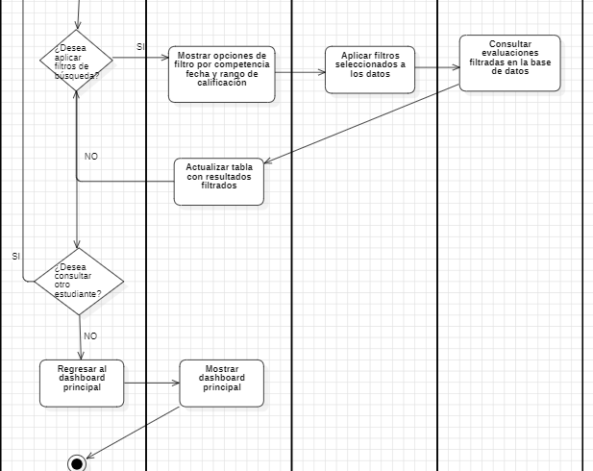
Img. No 7 - FN7. Consulta de evaluaciones por alumno
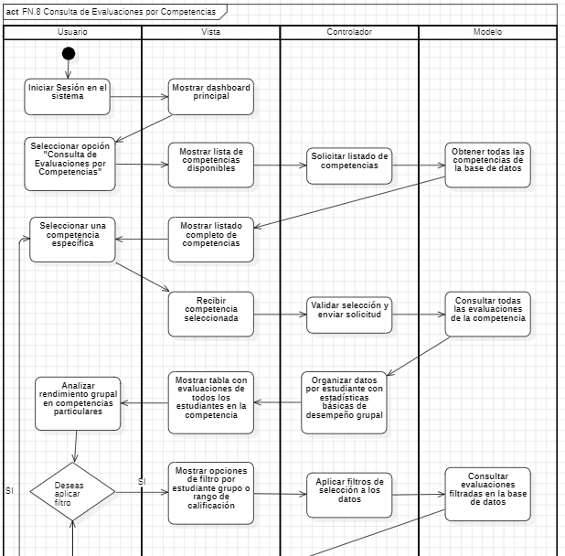
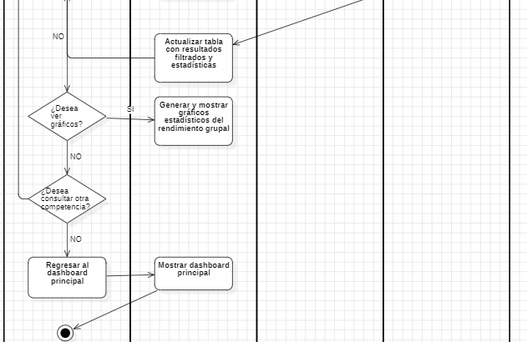
Img. No 8 - FN8. Consulta de Evaluaciones por competencias

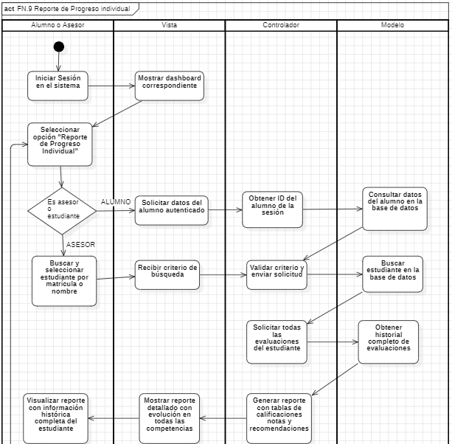
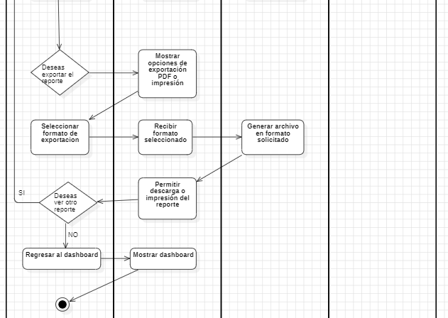
Img. No9 - FN9. Reporte de progreso Individual
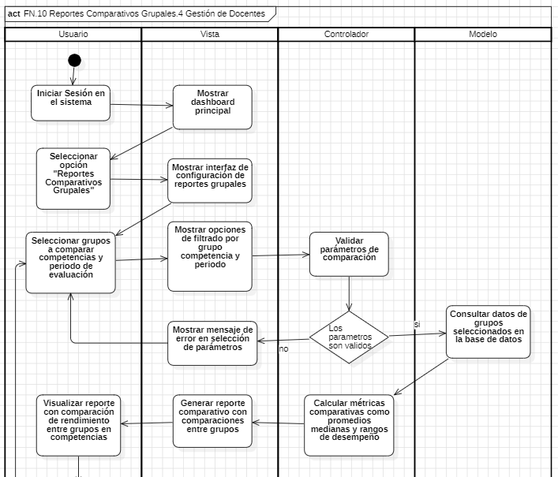
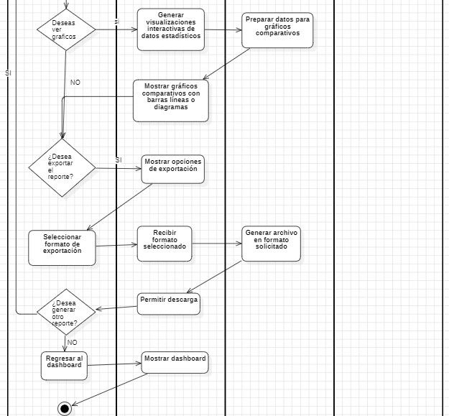
Img. No10 - FN10 Reportes comparativos grupales
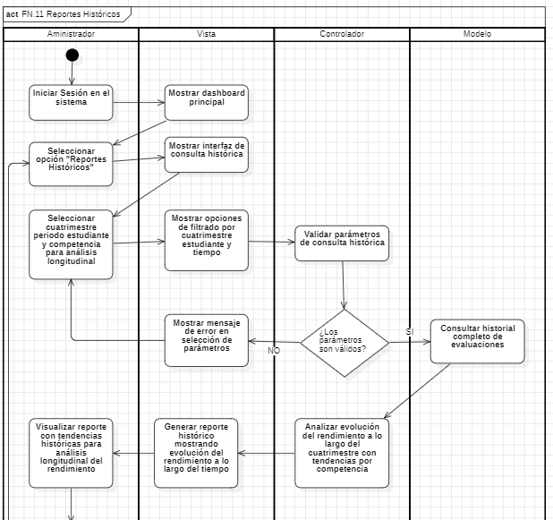
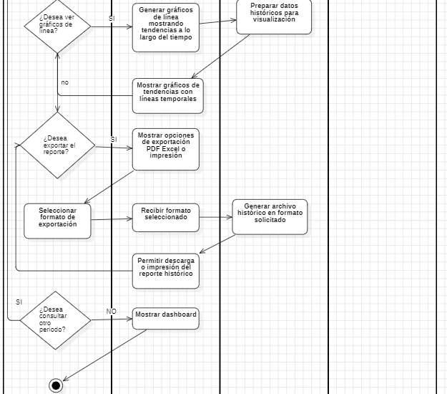
Img. No11 - FN11. Reportes historicos

Arquitectura del sistema.

Diseño de la interfaz de usuario.
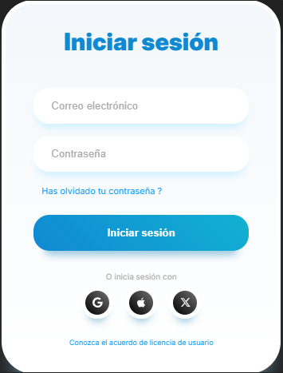
Img. No 12 - Interfaz Inicio de Sesión
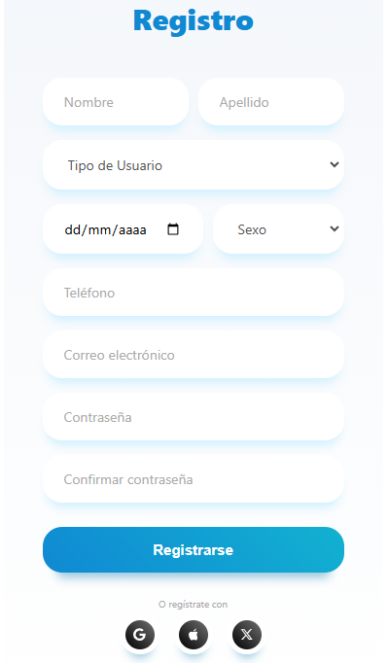
Img. No13 - Interfaz Registro de usuarios

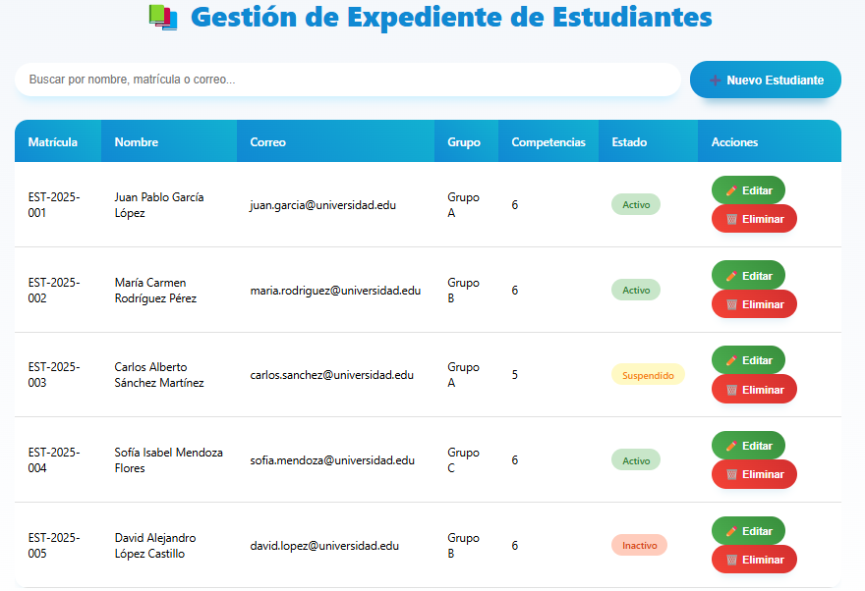
Img. No14 - Interfaz de la gestión de los alumnos
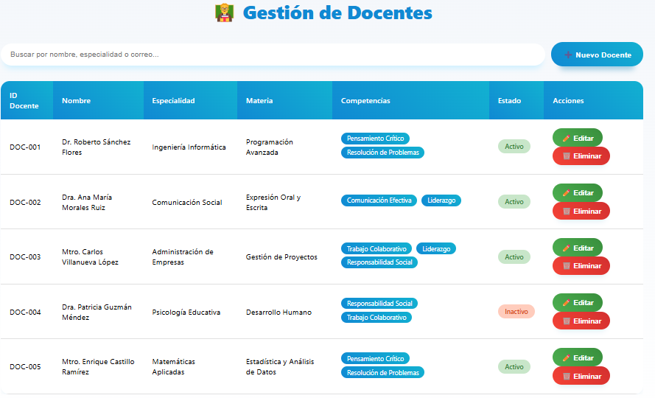
Img. No15 - Interfaz de la gestión de Docentes

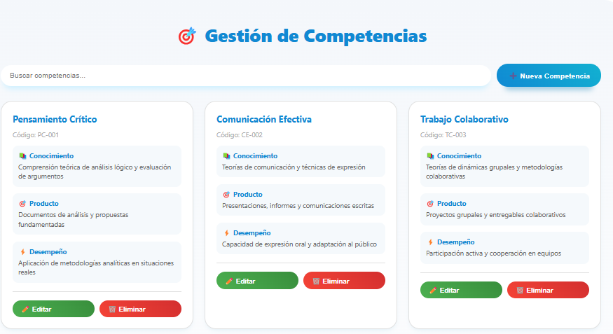
Img. No16 - Interfaz de la gestión de Competencias

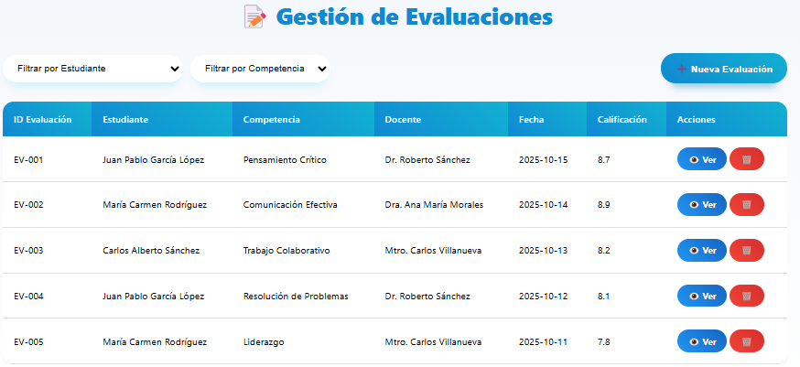
Img. No17 - Interfaz de la gestión de Evaluaciones

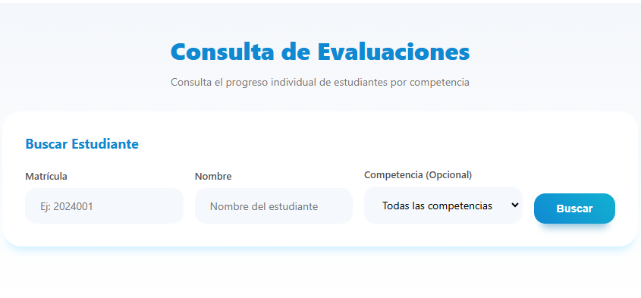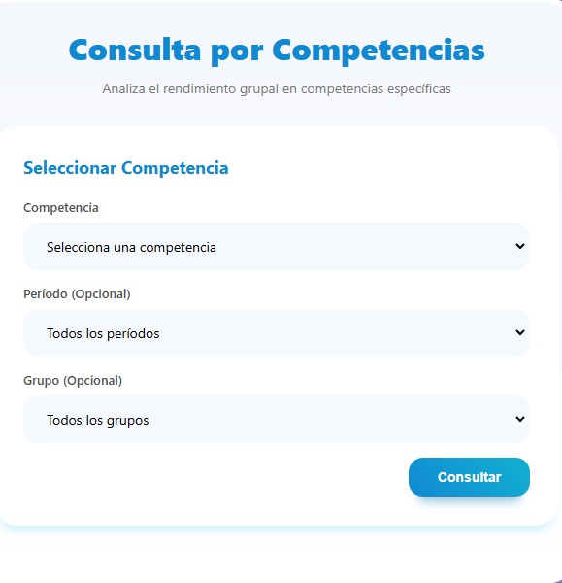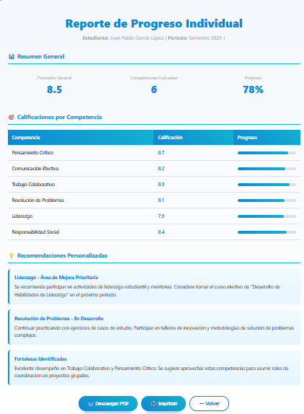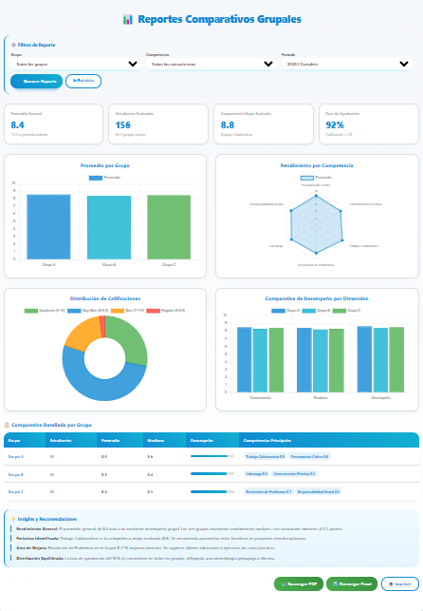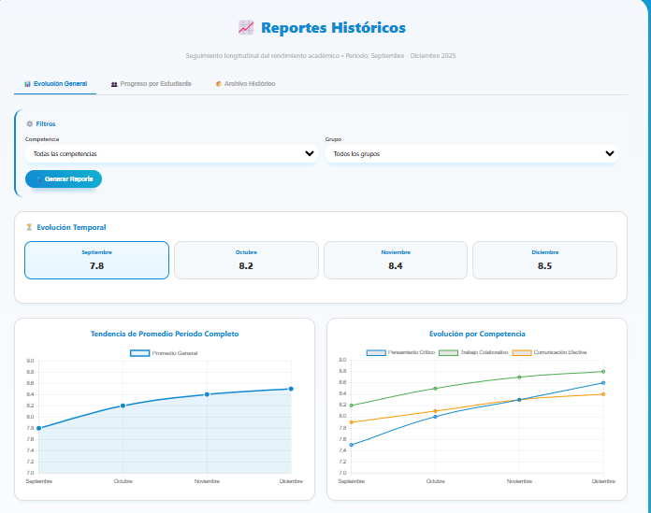

Diseño de base de datos.

Modelo Relacional
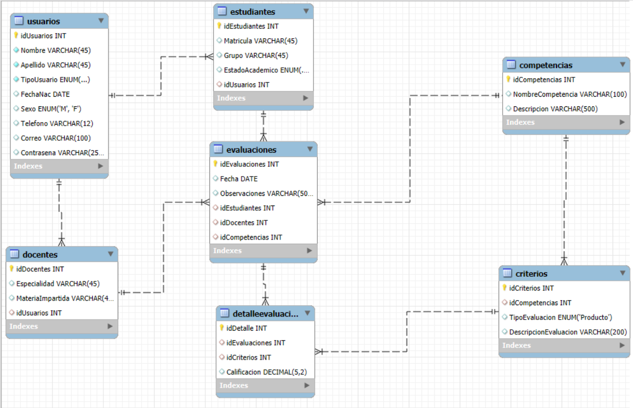

Relación | Tipo | Cardinalidad
usuarios – estudiantes | Fuerte → Débil | 1:1
usuarios – docentes | Fuerte → Débil | 1:1
competencias – criterios | Fuerte → Débil | 1:N
competencias – evaluaciones | Fuerte → Débil | 1:N
estudiantes – evaluaciones | Fuerte → Débil | 1:N
docentes – evaluaciones | Fuerte → Débil | 1:N
evaluaciones – detalleevaluacion | Fuerte → Débil | 1:N
criterios – detalleevaluacion | Fuerte → Débil | 1:N

Normalización en el Modelo Relacional
Se diseñó el modelo relacional en tercera forma normal (3FN) para evitar datos repetidos y asegurar que cada atributo sea atómico (solo un valor) y dependa directamente de la clave primaria. Para que al final el modelo final evite redundancia, y se mantienen los datos organizados mejorando la integridad de la base de datos.
En el proceso se realizó:
- Primera Forma Normal (1FN):
Cada campo tiene un solo valor, sin listas ni repeticiones dentro de una misma tabla.
- Segunda Forma Normal (2FN):
Todos los datos dependen completamente de la clave primaria; no se repiten datos parciales.
- Tercera Forma Normal (3FN):
No hay dependencias entre los campos que no son clave; todo depende solo de la clave principal.

Diccionario de datos
1. Tabla: competencias
Define las competencias que serán evaluadas a los estudiantes.
Competencias | DataType | PK | NN | AI | Comment
idCompetencias | INT | ✔ | ✔ | ✔ | Identificador único de la competencia.
NombreCompetencia | VARCHAR(100) |  | ✔ |  | Nombre de la competencia evaluada.
Descripción | VARCHAR(500) |  | ✔ |  | Explicación o detalle de la competencia.

2. Tabla: criterios
Contiene los criterios de evaluación asociados a cada competencia.
Criterios | DataType | PK | NN | AI | Comment
idCriterios | INT | ✔ | ✔ | ✔ | Identificador único del criterio de evaluación.
idCompetencias | INT |  |  |  | Relación con la competencia a la que pertenece el criterio.
TipoEvaluacion | ENUM('Producto') |  | ✔ |  | Tipo de evaluación (por ejemplo, producto).
DescripcionEvaluacion | VARCHAR(200) |  | ✔ |  | Descripción del criterio de evaluación.

3. Tabla: detalleevaluacion
Almacena los resultados específicos de cada criterio dentro de una evaluación.
Detalle  Evaluacion | DataType | PK | NN | AI | Comment
idDetalle | INT | ✔ | ✔ | ✔ | Identificador único del registro de detalle.
idEvaluaciones | INT |  |  |  | Relación con la evaluación a la que pertenece.
idCriterios | INT |  |  |  | Relación con el criterio evaluado.
Calificación | DECIMAL  (5,2) |  | ✔ |  | Calificación obtenida del criterio.

4. Tabla: docentes
Almacena la información específica de los docentes.
Docentes | DataType | PK | NN | AI | Comment
idDocentes | INT | ✔ | ✔ | ✔ | Identificador único del docente.
Especialidad | VARCHAR(45) |  | ✔ |  | Área de especialización del docente.
MateriaImpartida | VARCHAR(45) |  | ✔ |  | Asignatura que el docente imparte.
idUsuarios | INT |  |  |  | Relación con el usuario correspondiente al docente.

5. Tabla: estudiantes
Guarda los datos académicos de los estudiantes registrados.
Estudiantes | DataType | PK | NN | AI | Comment
idEstudiantes | INT | ✔ | ✔ | ✔ | Identificador único del estudiante.
Matricula | VARCHAR(45) |  | ✔ |  | Número de matrícula del estudiante.
Grupo | VARCHAR(45) |  | ✔ |  | Grupo al que pertenece el estudiante.
EstadoAcademico | ENUM('Activo', 'Inactivo') |  | ✔ |  | Estado actual del estudiante (Activo o Inactivo).
idUsuarios | INT |  |  |  | Relación con el usuario correspondiente al estudiante.

6. Tabla: evaluaciones
Registra las evaluaciones realizadas por los docentes a los estudiantes.

Evaluaciones | DataType | PK | NN | AI | Comment
idEvaluaciones | INT | ✔ | ✔ | ✔ | Identificador único de la evaluación.
Fecha | DATE |  | ✔ |  | Fecha en que se realizó la evaluación.
Observaciones | VARCHAR(500) |  | ✔ |  | Observaciones sobre la evaluación.
idEstudiantes | INT |  |  |  | Relación con el estudiante evaluado.
idDocentes | INT |  |  |  | Relación con el docente que realiza la evaluación.
idCompetencias | INT |  |  |  | Relación con la competencia evaluada.

7. Tabla: usuarios
Contiene la información general de todos los usuarios del sistema, incluyendo administradores, docentes y estudiantes.
Usuarios | DataType | PK | NN | AI | Comment
idUsuarios | INT | ✔ | ✔ | ✔ | Identificador único del usuario.
Nombre | VARCHAR(45) |  | ✔ |  | Nombre del usuario.
Apellido | VARCHAR(45) |  | ✔ |  | Apellido del usuario.
TipoUsuario | ENUM('Administrador', 'Docente', 'Estudiante') |  | ✔ |  | Tipo de usuario (Administrador, Docente o Estudiante).
FechaNac | DATE |  | ✔ |  | Fecha de nacimiento del usuario.
Sexo | ENUM('M', 'F') |  |  |  | Sexo del usuario (M o F).
Telefono | VARCHAR(12) |  | ✔ |  | Número de teléfono del usuario.
Correo | VARCHAR(100) |  | ✔ |  | Correo electrónico del usuario.
Contrasena | VARCHAR(255) |  | ✔ |  | Contraseña cifrada del usuario para iniciar sesión.

Prueba de la base de datos

La imagen muestra la tabla usuarios con tres registros de prueba: un administrador, un docente y una estudiante, incluyendo sus datos personales como nombre, tipo de usuario, fecha de nacimiento, sexo, teléfono, correo y contraseña.

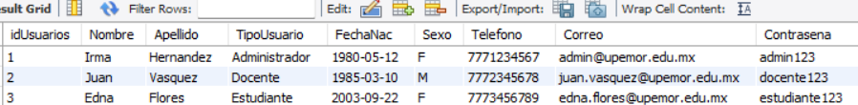

La imagen muestra la tabla Estudiantes con un registro de prueba que incluye el ID del estudiante, su matrícula, grupo, estado académico y el identificador del usuario asociado.

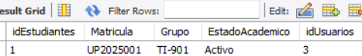

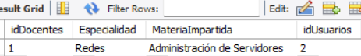
La imagen muestra la tabla Docentes con un registro de prueba que contiene la especialidad del docente, la materia que imparte y el ID del usuario correspondiente.

La imagen muestra la tabla Competencias con un registro de prueba donde se especifica el nombre de la competencia y su descripción.

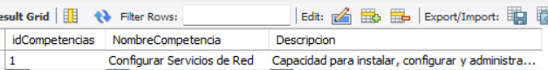

La imagen muestra la tabla Criterios, donde se registra el criterio de evaluación asociado a una competencia. Incluye campos como el tipo de evaluación (Producto) y la descripción (Entrega funcional de un servidor configurado).

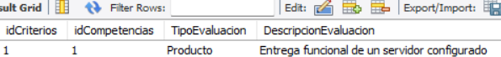

La imagen muestra la tabla Evaluaciones, con información sobre la evaluación realizada a un estudiante. Contiene datos como la fecha de evaluación, observaciones del docente (Buen desempeño general, requiere reforzar teoría), y las claves que relacionan al estudiante, docente y competencia.

La imagen muestra la tabla DetalleEvaluación, donde se almacenan los resultados específicos de cada evaluación. Incluye el identificador de la evaluación, el criterio aplicado y la calificación obtenida (8.50).

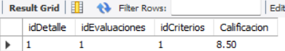

La imagen muestra una consulta combinada que integra información de varias tablas, mostrando los datos del estudiante (Edna), docente (Juan), materia (Administración de Servidores), competencia evaluada, tipo de evaluación, calificación, fecha y observaciones finales.

Conclusiones

Bibliografía

